



ITA_利用手順マニュアル

エクスポート/インポート

*－*第1.7版*－*

Copyright © NEC Corporation 2019. All rights reserved.

免責事項

本書の内容はすべて日本電気株式会社が所有する著作権に保護されています。

本書の内容の一部または全部を無断で転載および複写することは禁止されています。

本書の内容は将来予告なしに変更することがあります。

日本電気株式会社は、本書の技術的もしくは編集上の間違い、欠落について、一切責任を負いません。

日本電気株式会社は、本書の内容に関し、その正確性、有用性、確実性その他いかなる保証もいたしません。

商標

* LinuxはLinus Torvalds氏の米国およびその他の国における登録商標または商標です。
* Red Hatは、Red Hat, Inc.の米国およびその他の国における登録商標または商標です。
* Apache、Apache Tomcat、Tomcatは、Apache Software Foundationの登録商標または商標です。
* Ansibleは、Red Hat, Inc.の登録商標または商標です。
* AnsibleTowerは、Red Hat, Inc.の登録商標または商標です。

その他、本書に記載のシステム名、会社名、製品名は、各社の登録商標もしくは商標です。

なお、® マーク、TMマークは本書に明記しておりません。

※本書では「Exastro IT Automation」を「ITA」として記載します。

**目次**

はじめに 4

1 エクスポート/インポートの概要 5

1.1 エクスポート/インポートの機能について 5

1.2 モードについて 6

1.3 使用例 7

2 エクスポート/インポートのメニュー、画面構成 9

2.1 メニュー 一覧 9

3 機能・操作方法説明 10

3.1 メニューエクスポート 10

3.2 メニューインポート 12

3.3 エクスポート・インポート管理 14

はじめに

本書は、ITAのエクスポート/インポートの機能および操作方法について説明します。

# エクスポート/インポートの概要

本章ではエクスポート/インポートの機能、モード、使用例について説明します。

## エクスポート/インポートの機能について

エクスポート/インポートは、移行したいITAのメニューを選択し、メニュー単位でデータを上書きで移行します。

ITAサーバA

Kymﾌｧｲﾙ

インポート

エクスポート

Kymﾌｧｲﾙ

ファイル

ITAサーバB

**選択した ﾒﾆｭｰ**

ﾒﾆｭｰA

ﾒﾆｭｰＢ

ﾒﾆｭｰC

ﾒﾆｭｰC

ﾒﾆｭｰＢ

ﾒﾆｭｰC

ﾒﾆｭｰC

ﾒﾆｭｰA

## モードについて

エクスポート機能には2種類のモードがあります。

1. **環境移行**

指定メニューのすべてのデータをエクスポートします。インポート先のデータをすべて置き換えます。

**メニューAのデータすべてがエクスポートされます。**

**ITAサーバB**

**ITAサーバA**

**メニューA**

**メニューA**

**Kym**

**ファイル**

**データ１**

**データ２**

**データ１**

**データ３**

**データ２**

**データ３**

1. **時刻指定**

指定時刻以降のデータのみエクスポートします。インポート先のデータと一意項目（ID、No等）が重複した場合はエクスポートしたデータが優先してインポートされます。

例：2021年1月2日 17:00を指定した場合

**最終更新日が指定時刻以降であるデータ２とデータ３のみエクスポートされます**

**データ２とデータ３が追加されます**

**ITAサーバA**

**メニューA**

**データ１ 2021/01/01 17:00**

**データ２ 2021/01/02 17:00**

**データ３ 2021/01/03 17:00**

**ITAサーバB**

**メニューA**

**データ１ 2021/01/01 17:00**

**Kym**

**ファイル**

**データ２ 2021/01/02 17:00**

**データ３ 2021/01/03 17:00**

## 使用例

本機能ではITAサーバAとITAサーバBの2つの環境を使用して、以下のように機能を利用することを想定しています。

**パターン①：環境の複製**

ITAサーバAに登録されているすべてのデータをITAサーバBに複製します。

[手順]

1. 環境移行モードにてITAサーバAのデータを環境移行モードですべてエクスポートします。
2. １でエクスポートしたデータをITAサーバBにインポートします。

※環境移行後はITAサーバBでデータの登録・更新を行えます。その後、再度ITAサーバAからデータを移行すると不整合が発生する可能性があるため非推奨です。

※双方向でのデータの移行は、データの不整合が発生する可能性があるため非推奨です。

**3.データの登録・更新を行います。**

**1.データの投入、テストを行います。**

**※環境移行後はITAサーバBでデータの登録・更新を行えます。その後、再度ITAサーバAからデータを移行すると不整合が発生する可能性があるため非推奨です。**

**ITAサーバB**

**ITAサーバA**

**2.データをすべて移行します。**

**ITA**

**ITA**

**メニューA**

**メニューA**

**メニューB**

**メニューB**

**※双方向でのデータの移行は、データの不整合が発生する可能性があるため非推奨です。**

**パターン②：データを投入するサーバと作業を実行するサーバを分ける**

データの投入・テスト用サーバと作業の実行のみを行う用のサーバの2点を用意する場合。

[手順]

1. 環境移行モードにてITAサーバAのデータをすべてエクスポートします。
2. １でエクスポートしたファイルをITAサーバBにインポートします。
3. ITAサーバAでデータの更新があるたびにITAサーバBに時刻指定モードで差分データを移行します。

※データ移行を複数行う前提の場合、データの登録・更新を行うとデータの不整合が発生する可能性があるため非推奨です。作業の実行のみであれば影響はありません。

※サーバBにて作業の実行中にデータを移行する際は、実行中のデータに影響を与えないようにするため、時刻指定モードで差分データのみを移行するようにしてください。

※双方向でのデータの移行は、データの不整合が発生する可能性があるため非推奨です。

**ITAサーバA**

**メニューA**

**データ**

**メニューB**

**データ**

**ITA**

**1.データの投入、テストを行います。**

**3.作業の実行のみを行います。**

**ITA**

**メニューB**

**メニューA**

**※データ移行を複数行う前提の場合、データの登録・更新を行うとデータの不整合が発生する可能性があるため非推奨です。作業の実行のみであれば影響はありません。**

**2.データを移行します。**

**※双方向でのデータの移行は、データの不整合が発生する可能性があるため非推奨です。**

**ITAサーバB**

# エクスポート/インポートのメニュー、画面構成

本章では、エクスポート/インポートのメニュー、画面構成について説明します



## メニュー 一覧

エクスポート/インポートのメニューを以下に示します。

**表 2-1 ITAメニュー一覧**

|  |  |  |  |
| --- | --- | --- | --- |
| **No** | **メニュー**  **グループ** | **メニュー・画面** | **説明** |
| 1 | エクスポート/インポート | メニューエクスポート | メニューのデータをエクスポートします。 |
| 2 | メニューインポート | メニューのデータをインポートします。 |
| 3 | エクスポート・インポート管理 | [メニューエクスポート]メニューで実行したエクスポートと、[メニューインポート]メニューで実行したインポートの状況を管理します。 |

# 機能・操作方法説明

## メニューエクスポート

ITAシステムに登録されているデータを、メニューごとにエクスポートします。

* データを別のITA環境に移す場合、すべてのメニューを対象に移動しないとデータの整合性が壊れる可能性があります。

1. エクスポートするモードと廃止情報を選択します。

モード一覧と廃止情報一覧を以下に示します。

表 3‑1 モード一覧

|  |  |
| --- | --- |
| **名称** | **説明** |
| 環境移行 | インポート時、既存データをすべて削除してデータを上書きします。 |
| 時刻指定 | インポート時、指定した時刻以降に入力されたデータを各メニューの一意項目（ID、No等）を基に挿入・上書きします。 |

表 3‑2 廃止情報一覧

|  |  |
| --- | --- |
| **名称** | **説明** |
| 廃止を含む | 廃止状態のデータを含むすべてのデータをエクスポートします。 |
| 廃止を除く | 廃止状態のデータを除いたデータをエクスポートします。 |

1. エクスポートするメニューを選択します。

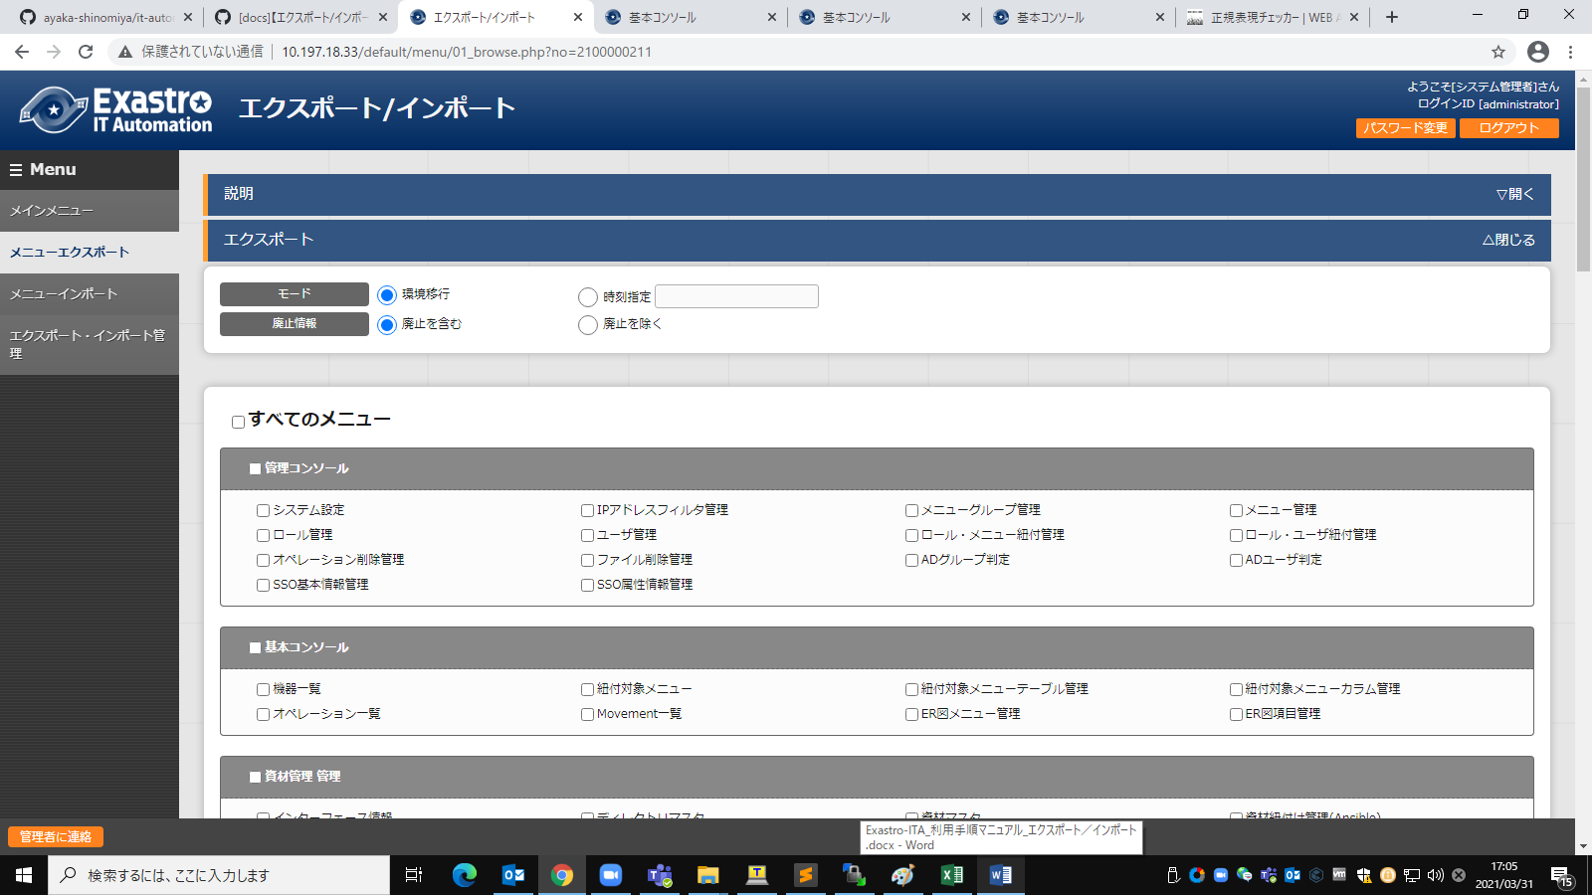

C:\Users\113414A009FT8\Desktop\20160220131903.png

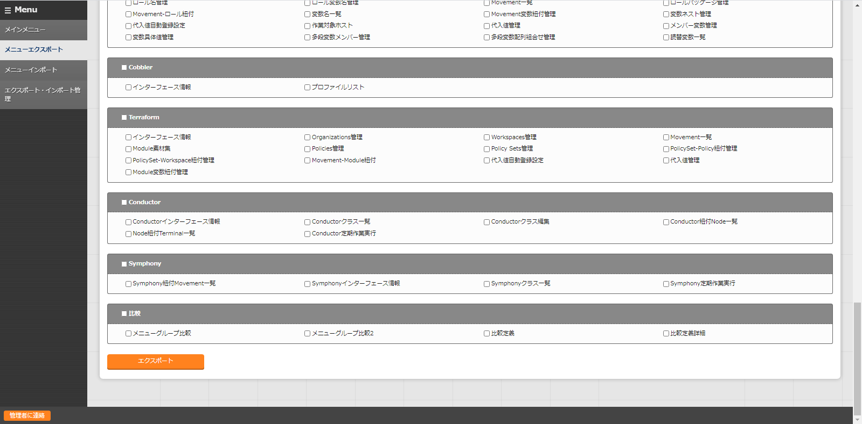

図 3‑1 メニューエクスポート画面(1)

1. メニューを選択後、「エクスポート」ボタンを押下します。

エクスポート処理の実行№が表示されるので、エクスポート・インポート管理画面で処理のステータスを確認してください。

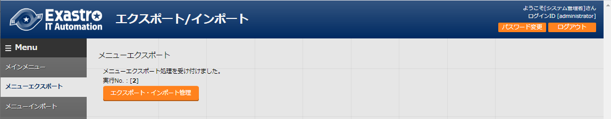

図 3‑2 メニューエクスポート画面(2)

## メニューインポート

[メニューエクスポート]メニューでエクスポートしたデータをインポートします。

1. インポートするファイルを選択して「アップロード」ボタンを押下します。

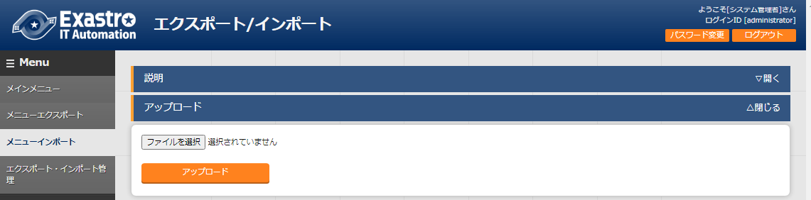

図 3‑3 メニューインポート画面(1)

1. インポートしたファイル内のメニューの一覧が表示されます。インポートするメニューを選択して「インポート」ボタンを押下します。

チェックボックスがチェックされているメニューがインポートされます。  
インポートする必要がないメニューは、チェックは外してください。

C:\Users\113414A009FT8\Desktop\20160220131903.png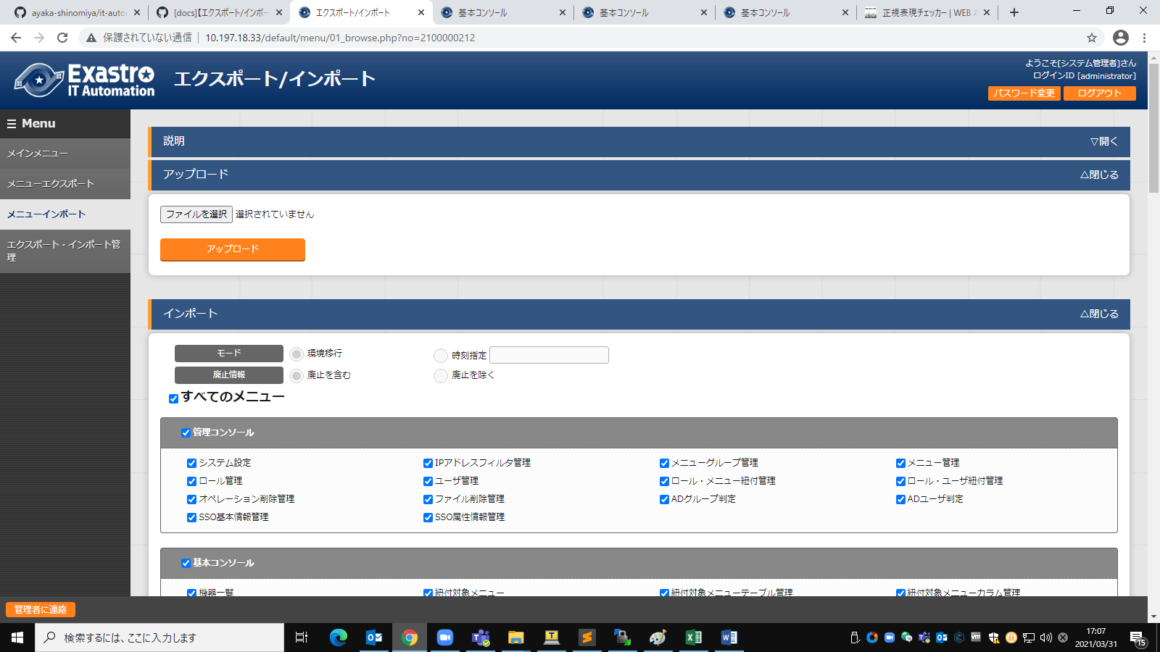

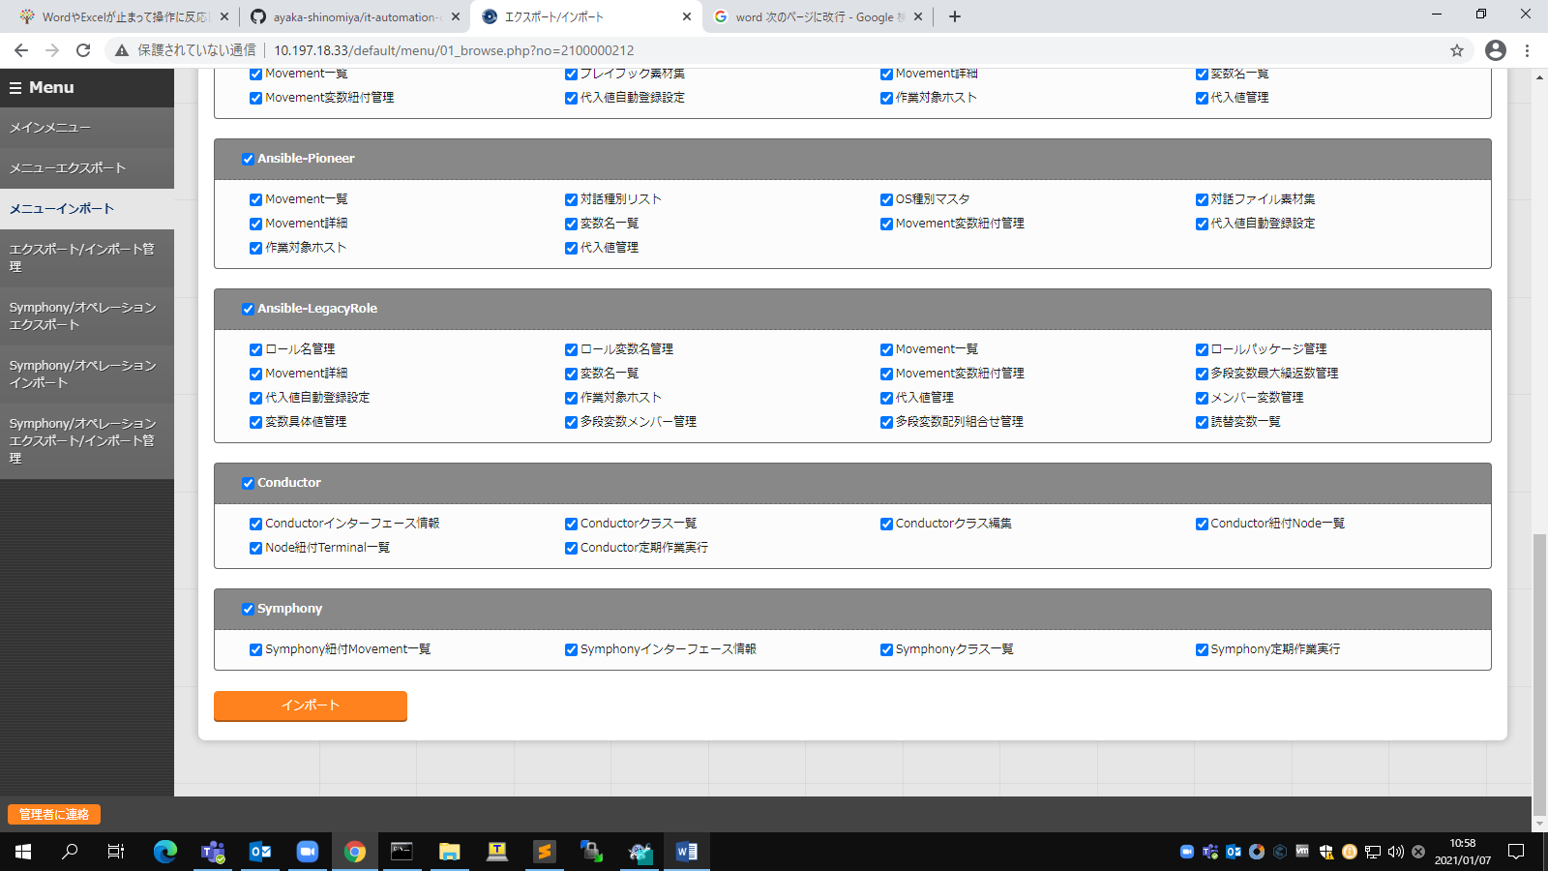

図 3‑4メニュインポート画面(2)

1. 受付画面に遷移します。「エクスポート・インポート管理」ボタンを押下すると、[エクスポート・インポート管理]メニューに遷移してインポートの状況確認が行えます。

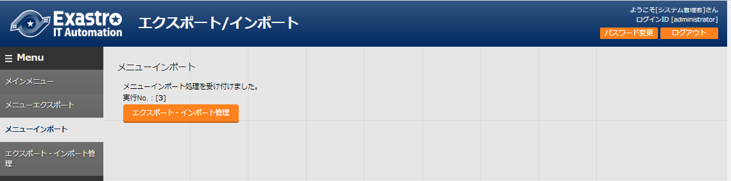

図 3‑5 メニューインポート画面(3)

## エクスポート・インポート管理

[メニューエクスポート]メニューで実行したエクスポートと、[メニューインポート]メニューで実行したインポートの状況を管理します。

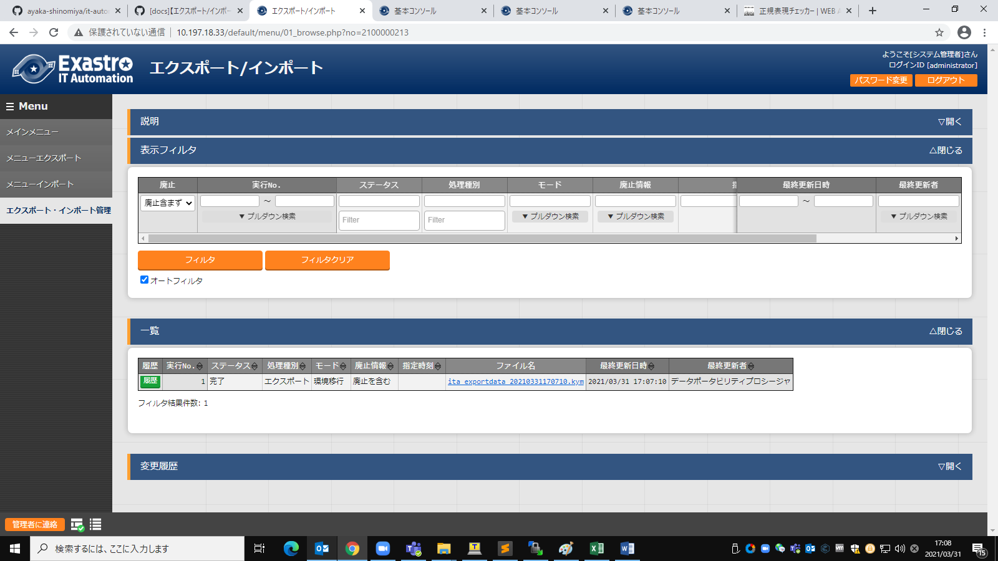

図 3‑6 エクスポート・インポート管理画面

表 3‑3 一覧画面項目一覧（エクスポート・インポート管理）

|  |  |
| --- | --- |
| **項目** | **説明** |
| 実行No. | 一意のIDが自動採番されます |
| ステータス | 「未実行」、「実行中」、「完了」の順に遷移します。  エラーが発生した場合は、「完了(異常)」になります。 |
| 処理種別 | エクスポート・・・メニューエクスポート  インポート・・・メニューインポート |
| モード | 「環境移行」または「時刻指定」が表示されます。 |
| 廃止情報 | 「廃止を含む」または「廃止を除く」が表示されます。 |
| 指定時刻 | モードが「時刻指定」の場合にのみ表示されます。 |
| ファイル名 | エクスポートの場合、「完了」になるとエクスポートデータが表示されるので、ダウンロードして使用してください。  インポートの場合、インポートしたデータが表示されます。 |